**5ème COLLOQUE AIRMAP 2016**  
**"**Le Management Public entre confiance et défance**"**  
  
**Le colloque s'est tenu à Poitiers les 2 et 3 juin 2016**  
  
[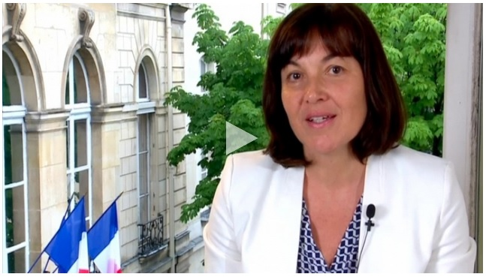](https://web.archive.org/web/20211204040234/http:/uptv.univ-poitiers.fr/program/colloque-de-l-airmap-2016etnbsp-le-management-public-entre-confiance-et-defiance/video/5190/allocution-de-la-ministre-de-la-fonction-publique-annick-girardin/index.html)  
**Cliquez sur la vidéo pour regarder l'allocution de Mme Annick Girardin, ministre de la fonction publique, prononcée dans le cadre du colloque Airmap**  
  
[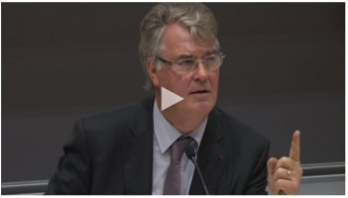](https://web.archive.org/web/20211204040234/http:/uptv.univ-poitiers.fr/program/colloque-de-l-airmap-2016etnbsp-le-management-public-entre-confiance-et-defiance/video/5185/les-usagers-entre-confiance-et-defiance/index.html)  
**Cliquez sur la vidéo pour regarder l'allocution de M. Jean-Paul Delevoye,**  
**Ancien ministre de la Fonction publique, de l'Aménagement du territoire et de la Réforme de l'État. Ancien médiateur de la République, ancien président du CESE, lors du colloque Airmap**  
  
**L'ensemble du colloque peut être visualisé**[sur ce lien](https://web.archive.org/web/20211204040234/http:/uptv.univ-poitiers.fr/program/colloque-de-l-airmap-2016etnbsp-le-management-public-entre-confiance-et-defiance/index.html)

<https://web.archive.org/web/20220118214654/https://uptv.univ-poitiers.fr/program/colloque-de-l-airmap-2016etnbsp-le-management-public-entre-confiance-et-defiance/index.html>